№  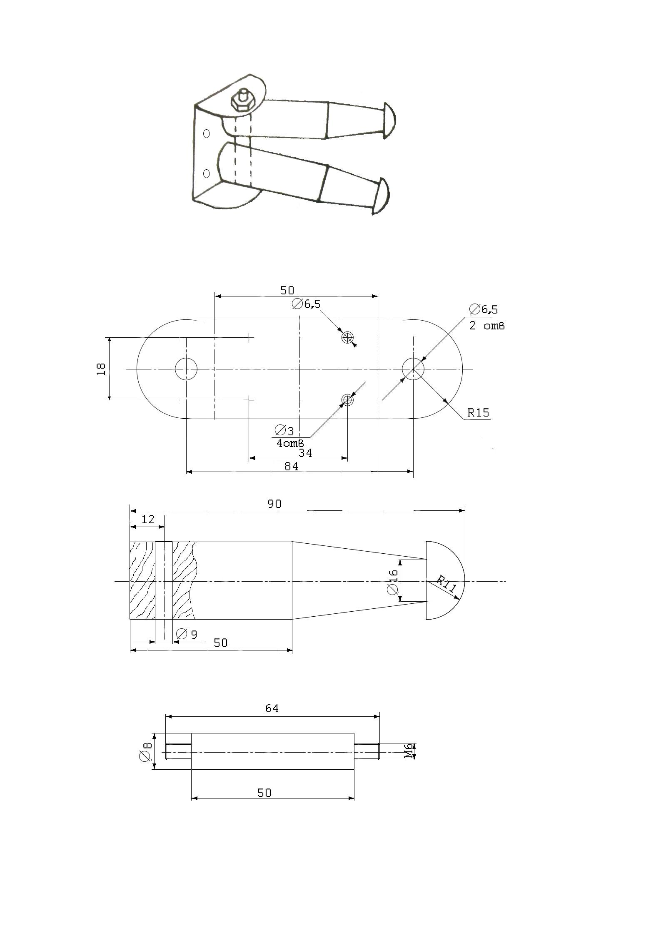  Поз | Назва деталей | к-ть | матеріал
 | кронштейн | 1 | сталь
 | вішак | 2 | деревина
 | шпилька | 1 | сталь
 | гайка | 2 | сталь
 | шайба | 2 | сталь
1
2
3
Творче завдання
Запропонувати вариант основи вішалки згідно габаритних розмірів (300*160*20), спосіб кріплення виробу та його оздоблення.

